Рекомендации: как безопасно утолить жажду летом.
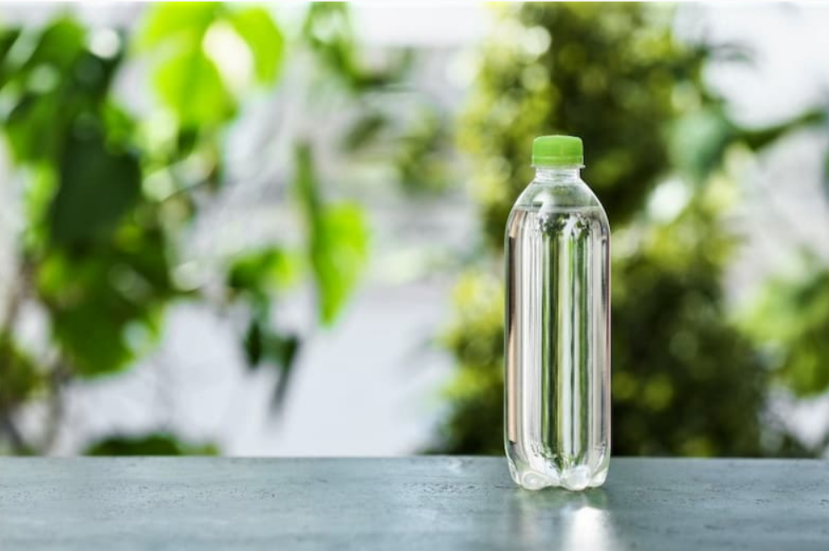
Летом постоянно хочется пить, и это неспроста. В жару организм теряет много жидкости, и вовремя восполнять ее запасы жизненно важно. Однако неправильный выбор напитков или нарушение условий их хранения могут привести к пищевым отравлениям и кишечным инфекциям.
Когда вы дома
Пейте чистую воду комнатной температуры или слегка прохладную – это лучший напиток для утоления жажды. Она не содержит калорий, сахара и не нагружает пищеварительную систему. Минеральная вода помогает восполнить потерю солей и микроэлементов, которые уходят с потом. Хорошо утоляет жажду и несладкий зеленый чай, к тому же он содержит антиоксиданты.
При покупке бутилированной воды всегда проверяйте герметичность крышки и срок годности. Открытую бутылку храните в холодильнике и выпивайте в течение суток. Или же пейте кипяченую / фильтрованную воду. Если вы набираете воду из-под крана, ее необходимо кипятить или пропускать через качественный фильтр – это уничтожит большинство патогенных микроорганизмов.
Если вы делаете свежевыжатые соки или смузи, предварительно тщательно вымойте все ингредиенты под проточной водой. Готовый напиток следует выпить сразу же после приготовления. Открытые пакеты с покупным соком или нектаром необходимо хранить только в холодильнике и употребить в течение срока, указанного на упаковке после вскрытия (обычно не более суток).
Морсы и компоты готовьте с минимальным количеством сахара. Хранить такие напитки можно в холодильнике не более 2–3 дней в закрытой таре. Домашний квас также следует хранить исключительно в холоде.
Кисломолочные напитки (кефир, ряженка, тан, айран) отлично утоляют жажду и полезны для микрофлоры кишечника, но относятся к категории скоропортящихся продуктов. Покупайте их только с охлаждаемых витрин и никогда не оставляйте вне холодильника более чем на 1–2 часа.
Когда вы вне дома
На прогулке, в кафе или в дороге риски возрастают. Никогда не пейте воду из непроверенных источников. Избегайте употребления воды из открытых водоемов (рек, озер), колонок и сомнительных родников.
Используйте личную посуду. В общественных местах безопаснее пить из принесенной с собой многоразовой бутылки или термокружки, чем из общего стакана. Если вы пьете из бутылки, не стоит ею ни с кем делиться (особенно важно донести эту информацию до детей).
Избегайте льда в напитках. В заведениях общепита лед часто делают из обычной водопроводной воды. В жару это один из главных источников инфекций. Лучше попросить напиток безо льда. Перед тем как налить себе напиток или взять стакан, обязательно вымойте руки с мылом. Если такой возможности нет, используйте антисептик.
Будьте внимательны и в магазине: не покупайте напитки со вздутой или негерметичной упаковкой, мутным осадком, нехарактерным цветом или запахом. Квас покупайте только у проверенных производителей и обращайте внимание на условия его хранения в магазине (он должен находиться в холодильнике)

